Co se stalo a co nás čeká?

Během uplynulých týdnů se skupina aktuálně nejlepších závodníků zúčastnila několika různých výcvikových táborů.
- Malá skupina seniorů A byla na VT zaměřeném na lyžování ve vysoké nadmořské výšce, kde teploty dosahovaly -15°C
- Skupina závodnic U23 sdružených v “Ženském centru” se zúčastnila VT v Sabaudii, kde měly možnost budovat základní fyzickou kondici a naveslovat další kilometry na svých skifech.
- Smíšená skupina složená ze seniorek A, mužů lehkých vah a zbývajících seniorů A nově otestovala možnosti přípravy na Mallorce, kde pracovali na rozvoji silových schopností a základní fyzické přípravě.
VT Mallorca byl založen na objemové přípravě s využitím tréninku na silničních kolech:
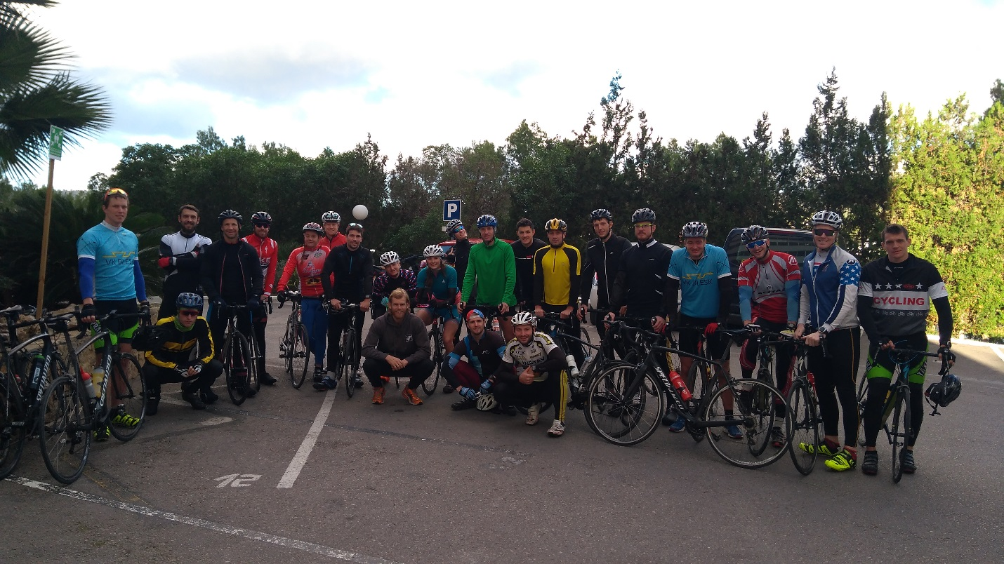

Během 10 dnů VT závodníci strávili 20 hodin na kolech. Velká část probíhala v kopcovitém terénu s mnoha stoupáními a sjezdy. I přes rozdílnou úroveň jednotlivých závodníků, všichni zvládli velký objem kvalitní práce.
Vedle cyklistické přípravy VT obsahoval minimálně jednu až dvě tréninkové fáze denně v posilovně. Některé tréninky byly zaměřeny na učení se a vylepšování techniky provedení jednotlivých cviků, jiné obsahovaly prvky rychlosti a dynamiky ve vysoké intenzitě. Mimo cyklistickou a silovou přípravu závodníci zvládli 2 plavecké a 2 běžecké tréninky.
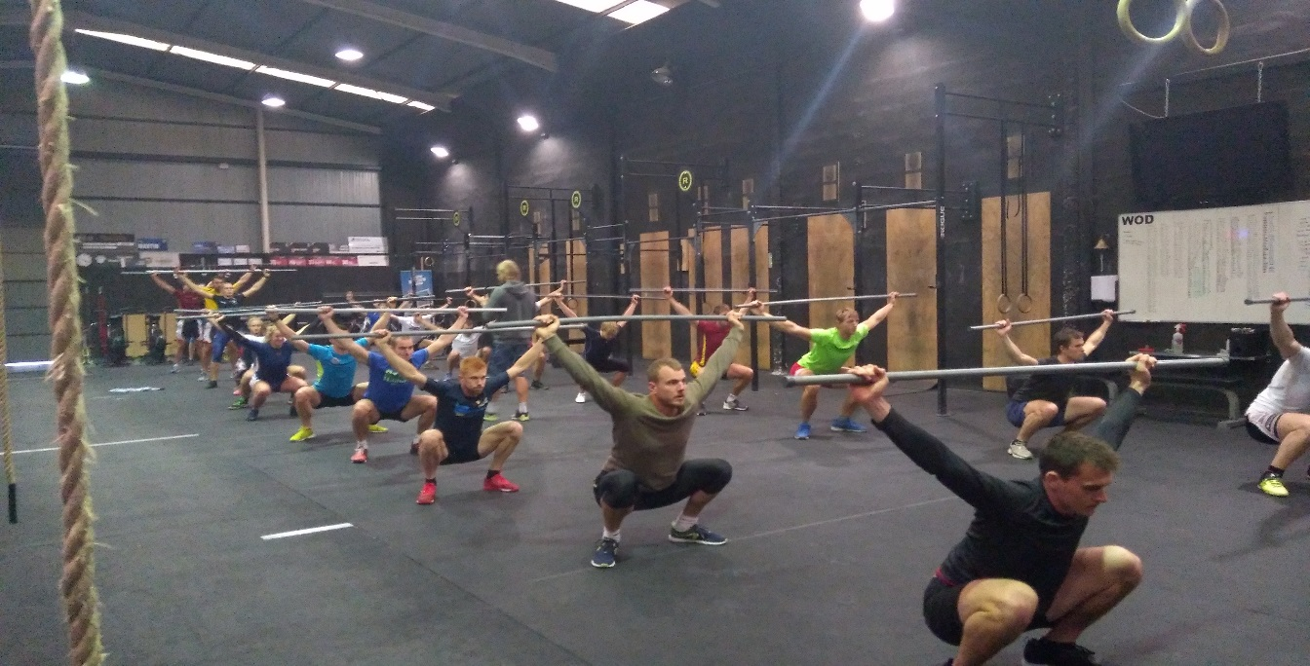
Závodníci zvládli přes 30 hodin tréninku během 7 dnů. Naše poděkování patří Robovi a Janisovi z CrossFit Mallorca za jejich pomoc a podporu při zajištění a organizaci tréninku na prosluněné Mallorce.
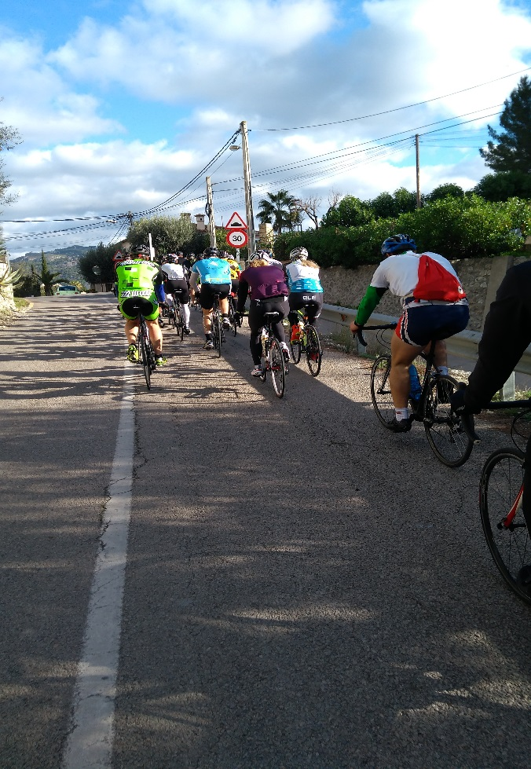

Co nás čeká:
Pro potenciální reprezentanty:
- test na 6k ergometr C2 ve fz24. Tento test podporuje kvalitní zimní přípravu s využitím dlouhých silových záběrů. Test bude probíhat v klubech na statickém ergometru Concept2 a výsledek musí být zaslán do 31.12. do 22:00 na michalvabrousek@gmail.com. Tento test bude prováděn jako součást tréninku a není proto nutné se na něj zaměřovat a příliš měnit průběh přípravy. Pro absolvování testu je prostor od 27-31. 12. 2017.
- test na 2km ergometr C2. Český pohár ve veslování byl zahájem 9.12 prvním kolem. Je nutné během 3 kol ČP nebo na MR ergo 18. 2. 2018 dosáhnout čas, který bude lepší než publikované tabulkové hodnoty pro jednotlivé kategorie. Jak bylo již take zveřejněno, mohu po domluvě akceptovat výsledek dosažený mimo oficiální soutěže ČP a MR ergo, ale pouze po předchozí dohodě a s odsouhlasenými garanty.
- Limity na ergometru jsou nastaveny jako realistické minimum, které prokáže vaši fyzickou kapacitu a že vaše příprava dostačuje pro možnost závodit v mezinárodní konkurenci. Pokud máte problém, nebo nejste schopni se pod tento limit dostat, je potřeba se svým trenérem probrat vaši přípravu a jestli jsou případné mezinárodní ambice realistické. Výsledek na ergometru tě nemůže nominovat do reprezentace, ale může ti zajistit pozvánku na kontrolní závody, kde budou porovnané tvoje výsledky na vodě.
Výcvikové tábory:
Další VT na lyžích čeká skupinu lehkovážných žen během vánočních svátků, následovat budou resortní lyžařské VT mužů a žen ve vysokohorském prostředí.
Nakonec bych vám rád popřál klidné prožití svátků a těším se, že vás uvidím připravenější a rychlejší v roce 2018, abychom mohli společně pracovat na dosažení stanovených cílů pro nadcházející sezónu.
Jako vždy, pokud máte dotazy, neváhejte mě kontaktovat.

Simon Cox
Performance Director
December 2017

